Kullandığım kaynak Youtube videosu
https://www.youtube.com/watch?v=hP4fDkFyy3w&embeds_referring_euri=https%3A%2F%2Fwww.instructables.com%2F&source_ve_path=Mjg2NjY
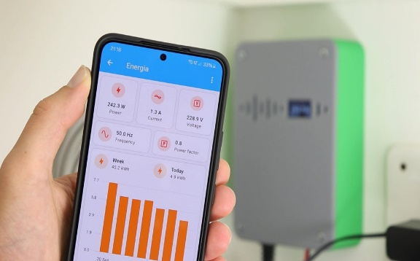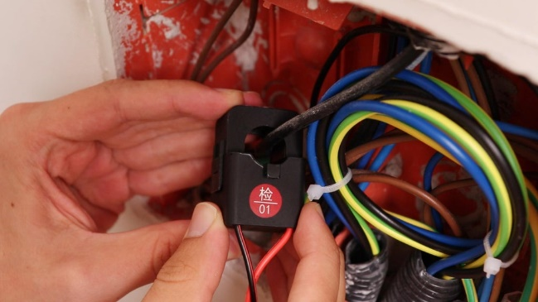
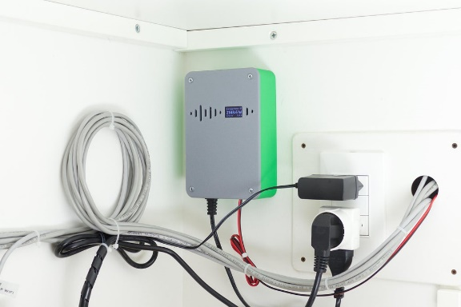

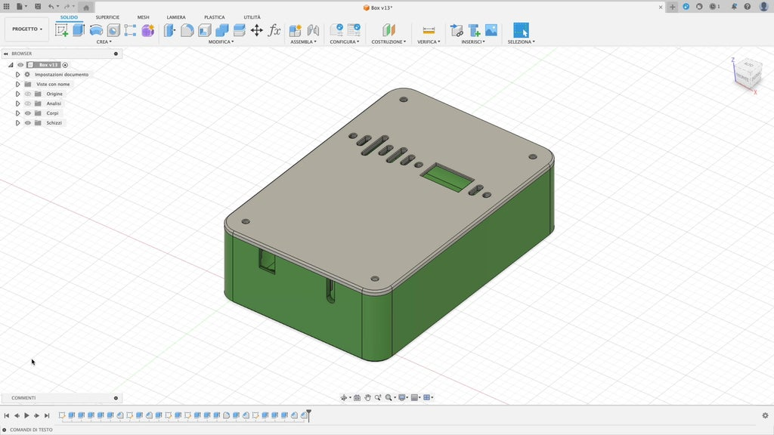

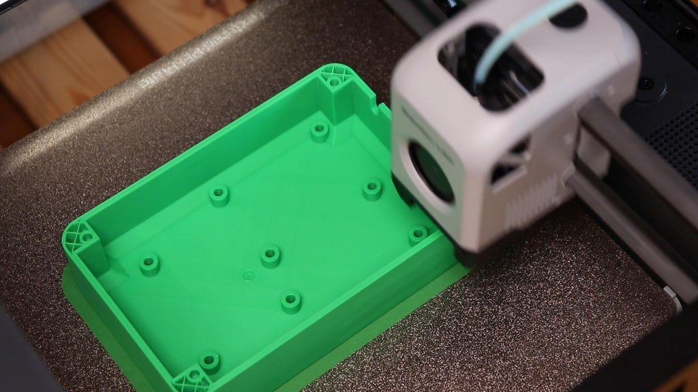

Harici olarak kullandığım hazır aldığım kılıf Kasa

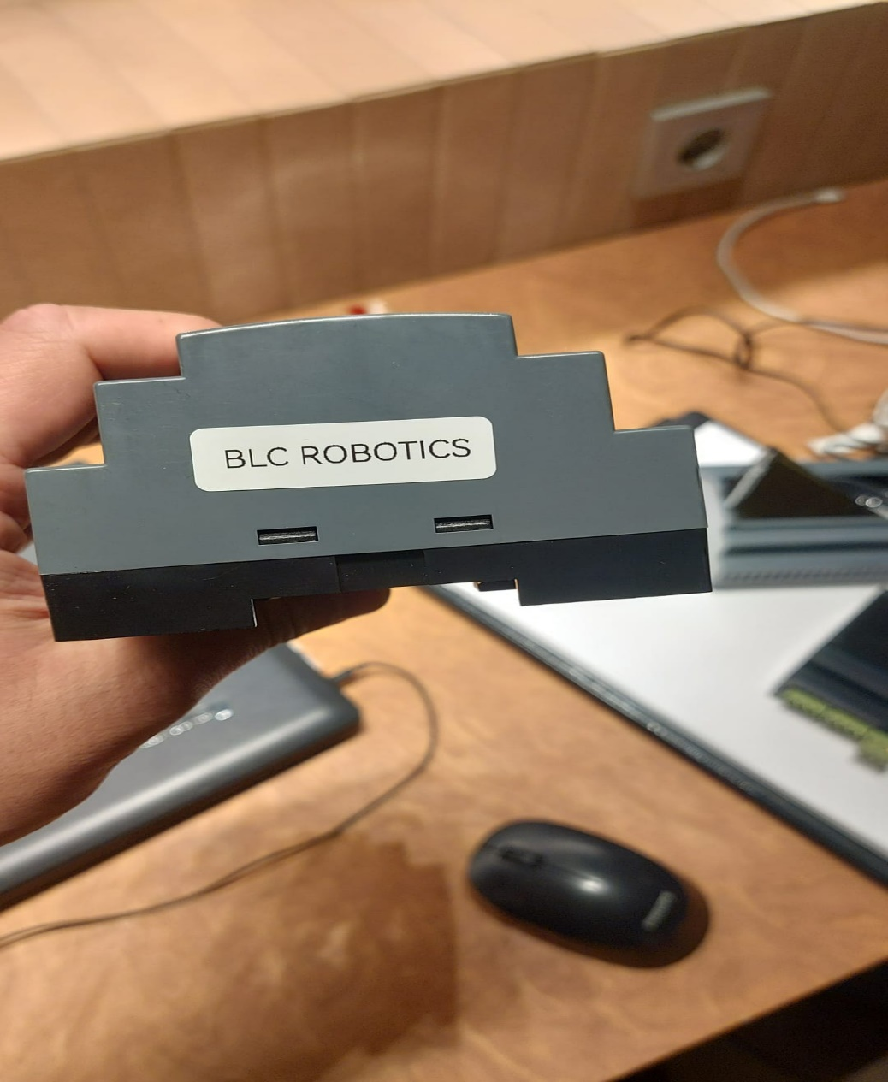

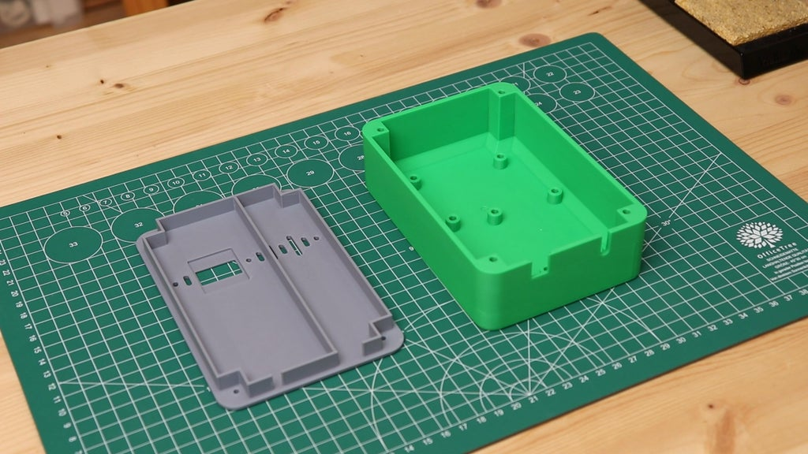
EK yardımcı kodlar

https://pastebin.com/NXtP9Lkq
https://pastebin.com/NXtP9Lkq

